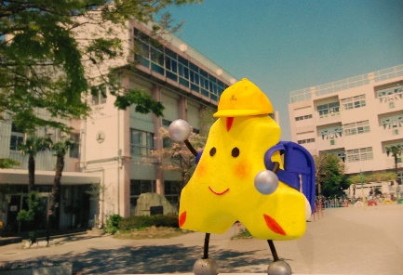

**第一学年　学年通信　令和４年４月８日 ４月号**

ご入学　おめでとうございます

春の日差しが心地よく感じられる中、通常の学級７０名、特別支援学級３名の１年生が入学しました。小学生となる期待や喜びで、子供たちの小さな胸はいっぱいにふくらんでいることと思います。夢や希望に満ちた小学校生活のスタートを心からお祝い申し上げます。

　これからの学校生活で、多くの友達と豊かにかかわり、元気いっぱいに成長してほしいと願っています。児童が安心して学校生活が送れるよう、一人ひとりをしっかりと受け止め、温かく支えていきます。保護者の皆様のご理解とご協力をよろしくお願いいたします。



担任紹介





ご入学おめでとうございます。

１年生のみなさんに会えるこの日を楽しみにしていました。

小学校生活には、ワクワク、ドキドキすることがたくさんあります。

児童と共に学び、共に成長できるよう、全力で指導してまいります。

１年間よろしくお願いいたします。

２組担任

ご入学おめでとうございます。

　元気いっぱいの１年生のみなさんと過ごす毎日が、とても楽しみです。

　「学校は、楽しいな。」「友達と遊びたい。」

「今日は、どんなことをするのかな。」

児童が大きく成長できるよう、担任として力を尽くしてまいります。

　どうぞよろしくお願いいたします。

１組担任

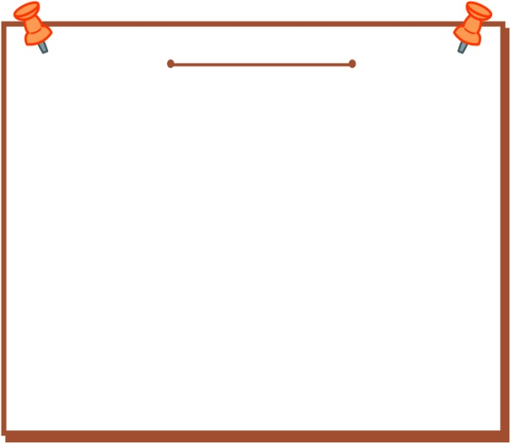

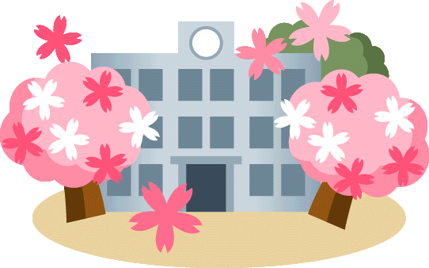

＊児童は学校に慣れるまでは、大変疲れます。

感染対策とともに、ご家庭での健康管理を

よろしくお願いいたします。

【本日の配付物】

①入学のしおり（受付で配付）

②「入学おめでとう」の袋

・教科書９冊（国語・書写・算数２冊・生活・音楽・図工※道徳２冊※ノートが教科書にはさんであります。）

③チャック付きクリアフォルダー（内容については、クリアファイル表紙をご確認ください。）

④クリアファイル（内容についてはクリアファイル表紙をご確認ください。）

⑤黄色いランドセルカバー

※放課後児童クラブ利用のご家庭には、出欠席のカードをお配りしました。

**〇学校に提出する書類（６種類）・・・１１日（月）まで**

**（家庭環境調査票・耳鼻科検診調査票・保健調査票・心臓検診調査票・結核に関する問診票**

**スポーツ振興センター申込書）→クリアファイル**に入れて持たせてください。

【毎日持ってくる　７点セット】

1. 連絡帳・連絡袋・本日配付したクリアファイル（学年・組・ひらがなの名前をご記入ください。）
2. 健康観察カード　（押印またはサインをお願いいたします。）
3. **筆箱**

**鉛筆（６Ｂ）を４～５本（毎日、自分で削らせてください。）**

**赤青鉛筆１本**

**消しゴム**

☆キャラクターものではない、シンプルなものをご用意ください。

**定規**

**名前ペン**

1. ソフト下じき

☆毎日、身につけたりランドセルにつけたりするもの

　・通学帽（コースリボンと安全ワッペンをつける）

　・名札

　・防犯ブザー

1. ハンカチ(２枚)

⑥ ティッシュ

⑦ マスク(予備１枚)

**☆お道具袋（本日配付のチャック付きクリアフォルダー）の中に①～⑤を入れます。**

①のり　②はさみ

③ホッチキス　④セロハンテープ

⑤短縄跳び（ビニール製のもの）

**☆お道具箱（引き出し）**

⑥クレヨン　⑦色鉛筆　⑧すうかあど

⑨けいさんかあど　⑩さんすうぶろっく

＊学校に持ってくる物には、すべてにひらがなで記名をお願いいたします。

①～⑩は、学校に保管します。

※持ってくる日については、後日お知らせいたします。

来週からの予定

|  |  |  |  |
| --- | --- | --- | --- |
|  | 学習予定・行事 | 持ち物 | 下校時刻 |
| 4/11（月）  ○通学班会議、一斉下校について  **・通学班で下校します。**  **・放課後児童クラブを利用されているご家庭は、本日お配りしました赤と青の紙を、出席の場合は青、欠席の場合は赤の紙を必ず持たせてください。併せて、利用しない場合は連絡帳にて必ずお知らせください。** | あいさつと返事  朝の用意　話の聞き方  くつの入れ方  トイレと保健室の使い方  帰りの用意のしかた  **＊書類提出物しめきり～クリアファイルに入れてください。**  （**①家庭環境調査票②耳鼻科検診調査票③保健調査票④心臓検診調査票⑤結核に関する問診票⑥スポーツ振興センター申し込み用紙**  下校のしかた（歩き方など）  交通安全について  通学班会議後、一斉下校 | ランドセル  持ち物７点セット  防災頭巾 | １２：３０ごろ  から地区ごとに  一斉下校 |
| 4/12（火） | 校歌等の練習  教科書の使い方  並び方　廊下の歩き方  ロッカーの入れ方  フックのかけ方  道具の出し入れ  ※表札訪問　～１４（木）まで | ランドセル　教科書９冊  お道具箱  体育館履き  持ち物７点セット  ＊教科書３冊（道徳２冊と書写）を置いて帰ります。（学校で保管します。） | １２：００ごろ |
| 4/13（水） | 校歌等の練習  道具箱の使い方  図工　好きな絵をかこう  水道の使い方  給食事前指導 | ランドセル　教科書６冊  持ち物７点セット  **クレヨン　色鉛筆** | １２：００ごろ |
| 4/14（木） | 音楽　校歌等の練習  体育着の着がえ方  体育　整列・準備運動等  算数　なかまづくりとかず  国語　初めて書く名前  給食開始（準備と片づけ） | ランドセル　教科書６冊  持ち物７点セット  **給食袋**  **体育着**  **さんすうぶろっく**  **すうかあど　けいさんかあど** | １４：４５ごろ |
| 4/15（金） | 発育測定  そうじの仕方  音楽　校歌等の練習  国語　ひらがなの練習  図工　歯のコンクールの絵 | ランドセル　教科書６冊  持ち物７点セット**給食袋**  **雑巾２枚（1枚は名前を記入）** | １４：４５ごろ |

【登下校について】

登校

・朝は決められた通学班で登校します。

学年一斉の集団下校

・４月１１日（水）・・通学班会議、一斉下校のため、通学班で下校します。

・４月１４日（木）まで・・コース別に教員が途中まで送ります。解散場所まで**お迎えをよろしくお願いいたします。**（自分だけでも帰宅できるように自宅までの道を確認しておいてください。）

・４月１５日（金）以降・・コース別に子供たちのみで下校します。多少時間が前後することもありますが、ご自宅近くの曲がり角や交差点付近までお迎えに来ていただけますと助かります。

【欠席・遅刻・早退など】

欠席などの連絡

・連絡帳に記入の上、通学班の班長さんやお友達を通して担任へ届くようにしてください。

・本日配付した連絡帳用ラベルは、欠席・遅刻などの時に連絡帳を届けてもらう児童の**学年・組・名前**を書いて、連絡帳の表紙に貼ってください。兄弟がいる場合は、兄弟も書いてください。

・連絡事項は、緊急の場合を除いては連絡帳に書いて、本人または届けてくれる児童が登校後すぐに担任に渡すようにしてください。

・電話での連絡は、緊急時以外はご遠慮ください。

早退・遅刻

・担任と連絡を取り、安全を図るため、必ず教室までの送り迎えをお願いします。

【お願い】

体育着・上履き

・毎週月曜日に持たせてください。（週末に持ち帰りますので洗ってください。）

提出物

・クリアファイルに入れて持たせてください。

・提出期日は、必ず守っていただくようにお願いいたします。

名札

・裏に住所、電話番号（すぐに連絡がとれる番号）等を記入し、１１日（月）に持たせてください。

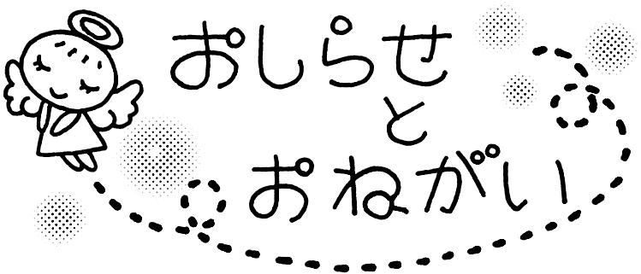学年だより（おひさま）は、１年間ピンクの用紙で印刷します。今後大切なことを掲載してまいりますので、必ずお読みください。

★一年生の時間割は、しばらくは学年同一ですので、学年だよりでお知らせします。次の日の準備を保護者の方と一緒にしながら、少しずつ自分でできるように習慣づけてください。よろしくお願いいたします。

☆１９日（月）からの予定は、後日お配りいたします。

下校コース別リボンについて

リボンは、毎日通学帽子の上部につけます。（自分が何コースで下校するのか分かるようにしてください。）

　　　　　　　　　　　　　　　(解散場所)

放課後児童クラブ利用の場合は、毎日、出席する場合は青のカード、欠席する場合は赤のカードを、必ずご提出ください。また、欠席の場合のみ、連絡帳で連絡をお願いいたします。

放課後児童クラブ利用の場合でも、コースリボンの着用をお願いいたします。

○黄リボンコース・・・・・新井町公園

○緑リボンコース・・・・・弥平１丁目公園

○青リボンコース・・・・・理容室すずらん十字路

○赤リボンコース・・・・・歩道橋下

○ピンクリボンコース・・・むさしの森コーヒー裏

○放課後児童クラブ

（自分のコースのリボンとつける）

給食袋の用意をお願いします

**１３日（水）までに用意してください。**

　　　　　①ナプキン（４０cm×６０cmくらい）　※14日（木）から給食が始まります！

　　　　　②はし・・・はし箱に入れて

　　　　　③歯ブラシ　＊歯みがき粉は、使いません。

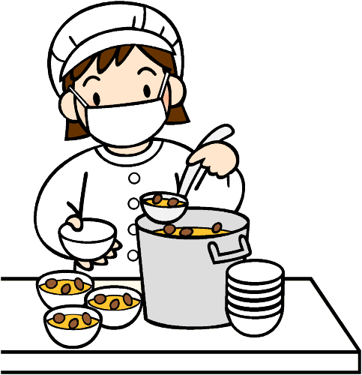

　　　　　④コップ

　　　　　⑤マスク

⑥給食当番は、マスクを付け替えますので、

予備のマスクをご準備ください。

　　　　　・①～⑥のものを入れる給食袋

　　　　　＊たて２０ｃｍくらい　よこ１５ｃｍくらい

　　　　　＊色・柄　自由

　　　　　＊ひもが長すぎないようにしてください。

（机のフックから床までが４０ｃｍ程です。それ以上長くならないようにしてください。）

**※全てのものに名前をひらがなで大きく書いてください。**

**※毎日持ってきて、毎日持ち帰ります。**

【今後の予定】

４月１９日（火）は、集金日となっております。

学校よりお手紙が配付されますので、ご確認ください。集金袋は、１８日（月）に持ち帰らせます。

〇４月１４日（木）給食が始まります。

〇４月１５日（金）発育測定

〇４月１９日（火）授業参観・懇談会

・・詳細については、後日学校から配付されるお手紙でご確認ください。

**【名前の記入について】**

**～全てのものに名前をひらがなで書いてください。**

上履き　　　　　　　体育館履き　　　　　　　　　上履き入れ・体育館履き入れ



　　　　　　　　　　　　　　　　　　　　　　　　　　　　　（２５×２０㎝位）



体育着　　　　　　　　　　　　　　　　　　　　　体育着入れ

　　　　　　　　　　　　　　　　　　　　　　　　　　　　（３０×２５㎝位）

名前（姓のみ・ひらがな）は

胸と背中につける。



　　　　　　　　　　　　　　後ろポケットに

　　　　　　　　　　　　　　つける。



紅白帽子　　　　　　　　　　　　　　　　　給食袋　（２０×１５㎝位）



・はし　コップ

・歯ブラシ

・ナフキン　40×60㎝位

・マスク

※小物全てに記名する。

白い方の後ろ中央部に書く。



袋類は

・布製のもので、ひもで絞れるもの

・ひもの長さは、２本とも袋の口位の長さで、両側から引けるようにしてください。（長過ぎないようにしてください。）

かさ

閉じた状態で見えるところに書く。

